青岛恒星科技学院2023年普通专升本
专业综合能力测试技术指引

笔试考试为在线考试形式，考生自行准备符合要求的考试设备、监控设备和场地参加线上考试。考试全程同时开启两路在线视频监控，进行远程在线监考。以下就考试设备要求、在线考试操作流程以及如何搭建第二视角云监考（鹰眼）监控等具体操作进行说明。
一、笔试考试设备
1.用于考试答题的设备
笔试考试通过“易考在线考试系统”网页版进行，用于答题的考试设备优先推荐使用台式或笔记本电脑（作答界面显示更加完善），考试也支持智能手机作答。
使用电脑要求：
（1）电脑操作系统要求：Win7、Win10或Mac OS 10.15.7及以上操作系统；
（2）CPU 双核，内存4G及以上，硬盘剩余空间2G以上；
（3）浏览器要求：安装最新版谷歌（chrome）或者最新版Edge浏览器；或者使用华为手机自带浏览器；
（4）考试用电脑具备可正常工作的摄像设备（内置或外置摄像头均可）； 考试期间将全程使用摄像头，需确保电脑摄像头开启，无遮挡；
（5）考试要求启用音频监控，考试设备还需具备可正常工作的音频输入设备；
（6）如使用笔记本电脑请保持电量充足，建议全程使用外接电源；
（7）为确保考试顺利进行，在进入考试系统前请关闭考试设备上与考试无关网页和软件，包括各类通讯软件以及音视频播放。彻底关闭尤其是具有投屏功能的软件、直播功能的软件(如乐播) 、远程协作工具(如向日葵、Teamview)网络代理程序及VPN程序等。
使用手机要求：
禁止使用iphone、ipad登录在线考试平台（易考）(考试设备)；
大众品牌智能手机，安卓手机，建议安卓10及以上操作系统，安装最新版谷歌（chrome）浏览器,手机摄像头工作正常，无遮挡。
2. 用于云监考（鹰眼）监控的设备
（1）用于监控的鹰眼设备可以使用智能手机或平板，要求如下：
操作系统 | IOS | Android | 华为鸿蒙
系统版本 | IOS 13+ | Android 10+ | HarmonyOS 2+
浏览器 | Safari | Edge、Chrome、华为花瓣 | 华为花瓣、Edge
摄像头 | 有 | 有 | 有
（2）强烈建议考生使用推荐的浏览器登录云监考（鹰眼）；如考生自行选用其他浏览器导致监控效果不佳，由考生自行承担后果。
（3）云监控设备的架设要求
云监考（鹰眼）监控设备建议架设在考生的侧后方、距离1.5米-2米处、摄像头高度1.2-1.5米，与考试位置成45度角（如下图所示）。
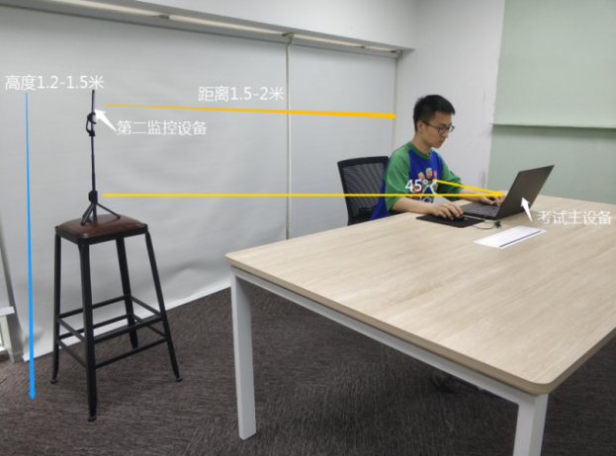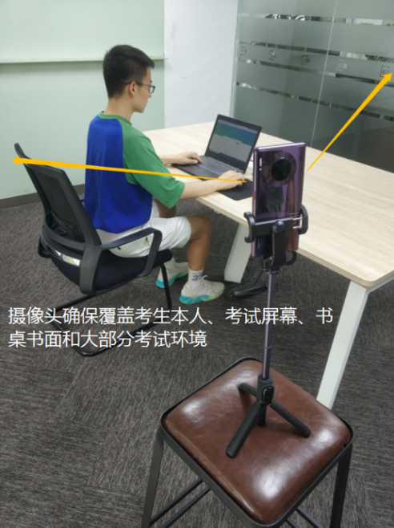
云监考（鹰眼）监控设备架设好以后，可以使用前置摄像头的拍照功能，查看监控效果、调试监控角度，确保监控摄像头无遮挡、设备架设稳定，监控范围应覆盖考生上半身（双手可见）、考试设备、答题设备的屏幕、书桌以及考生周边环境。
二、笔试考试注意事项
1.考试前考试和监控设备应关掉无关应用或提醒功能，避免来电、微信、或其他应用打断考试和监考过程。
（1）苹果IOS设备关闭消息通知方法（仅可用于监控设备）：https://jingyan.baidu.com/article/fcb5aff71285c4edaa4a712b.html
（2）安卓设备关闭消息通知方法：https://jingyan.baidu.com/article/e75aca859a5fc3542edac6a6.html
2.云监考（鹰眼）的手机应设置为在充电时永不息屏，设置方式如下：
（1）IOS设备：在设置-显示与亮度-自动锁定内，设置为“永不”。
（2）安卓设备：安卓手机需先开启“开发人员选项/开发者选项”，由于每个品牌机型的开发者选项操作步骤不同，请自行百度搜索本人手机品牌的开发者选项如何开启。开启开发者选项后，在开发者选项内，开启“不锁定屏幕（充电时屏幕不会休眠）”。
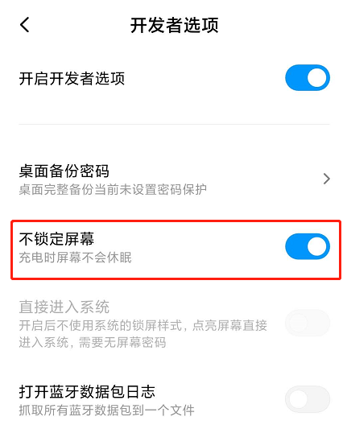
3.正式考试过程中设有离屏限制，若离屏超过10次，考生将无法再进入考试。为确保考试顺利进行，在进入考试系统前请关闭考试设备上与考试无关网页和软件，包括各类通讯软件以及音视频播放。彻底关闭尤其是具有投屏功能的软件、直播功能的软件(如乐播) 、远程协作工具(如向日葵、Teamview)网络代理程序及VPN程序等。
4.考试期间如发生考试设备或网络故障，故障解决后，考生可重新进入考试继续作答，之前的作答结果会实时保存，但是由于考试设备或网络故障导致考试时间的损失不予弥补，考试时间结束则统一收卷。
5.笔试考试时间较长，请确保考试和监考用设备电量充足，建议全程使用外接电源。
6.网络带宽不低于20Mbps，建议使用带宽50Mbps或以上的独立光纤网络，并准备4G等手机移动网络作为备用网络，事先做好调试，以便出现网络故障时能迅速切换备用网络继续考试。
三、笔试考试操作流程
1.考试地址
通过报名手机收到的短信或者学校官网（www.hx.cn）获取考试链接，在Chrome谷歌浏览器中输入考试网址打开考试系统；
特别提醒：正式考试与模拟考试的考试网址不同，请考生注意查看短信或网站通知。考生不需要在易考考试系统上注册帐号，直接使用短信或网站通知的考试链接打开考试系统。
2.调试摄像头
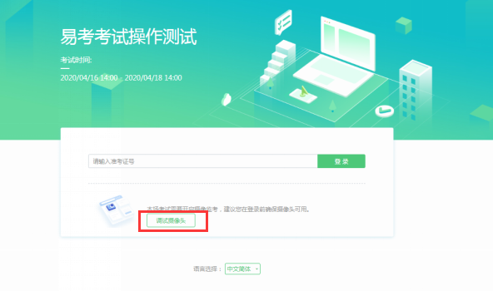
点击“调试设备”测试本机摄像头是否可用，如能清晰地看到图像，说明摄像头调用正常，即可登录考试。
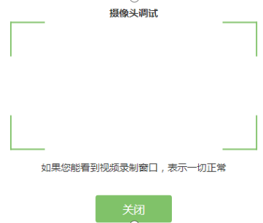
3.考试登录
考前30分钟，在登录界面输入身份证号登录考试。开考30分钟后未能登录的考生，视为缺考，考生将无法登录系统参加考试。登录中若有问题，可联系页面中的“技术支持”协助解决。
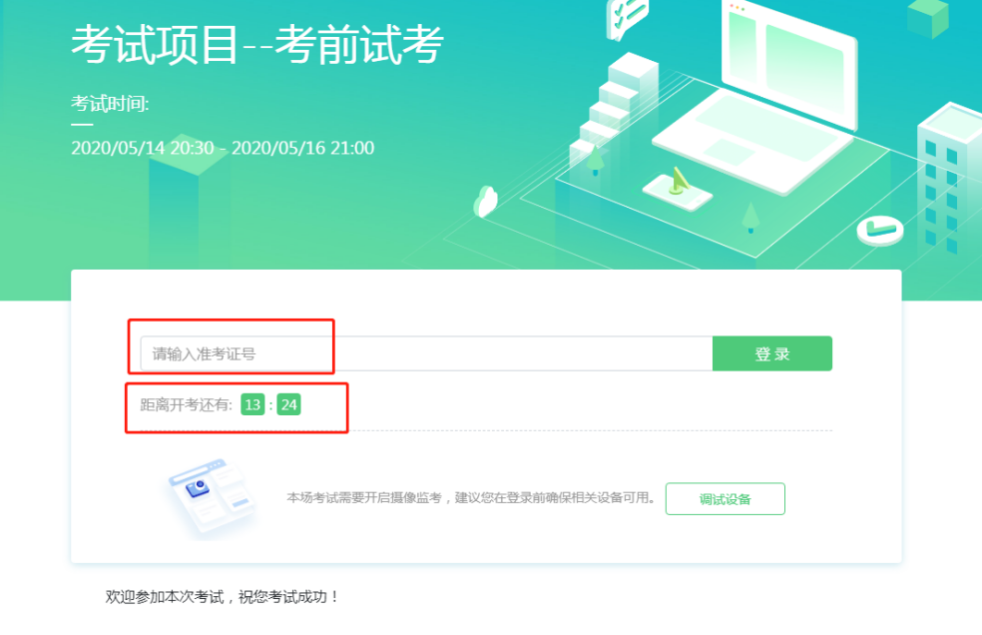
注：若考试未到登录时间，则登录框会显示距离开考还有多久的倒计时。
4.信息确认及拍照进行人脸核验
（1）考生确认自己的基本信息（根据实际考试基本信息为准，下图仅为样图），请考生核对基本信息，点击确定：
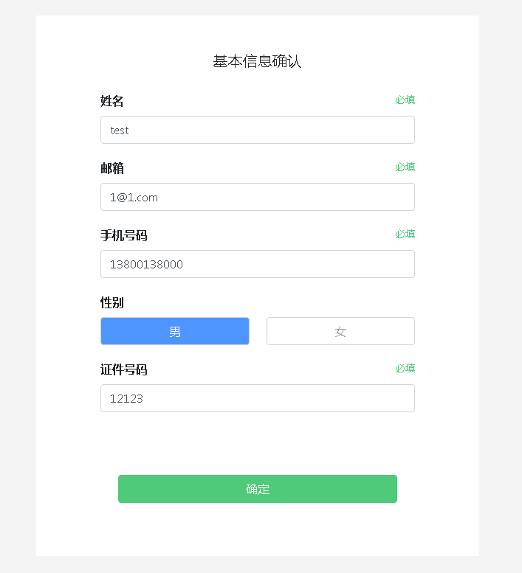
（2）核对照片是否为本人照片（不需上传任何照片），无误后，单击“进入考试”按钮。
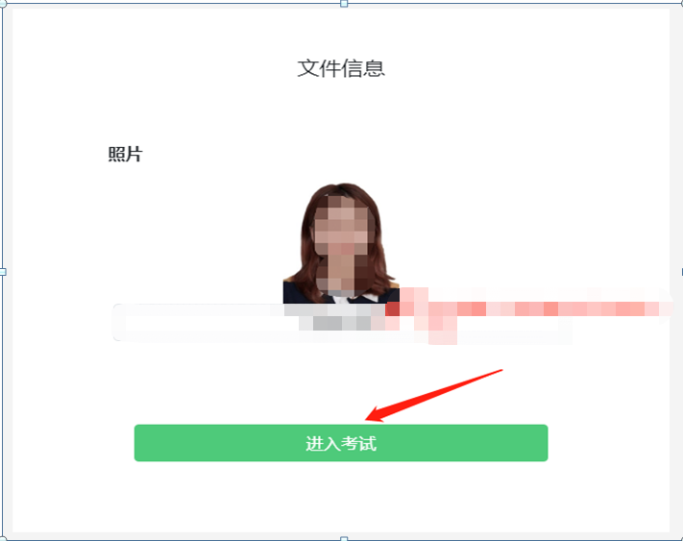
（3）确认个人信息后，进入阅读考试诚信承诺书界面，请考生仔细阅读。承诺后，进入下一环节。
（4）进入考试后，系统会提示考生拍摄个人正面照进行人脸核验，务必确保拍照时光线充足、图像清晰，照片应包括考生完整的面部和肩部。
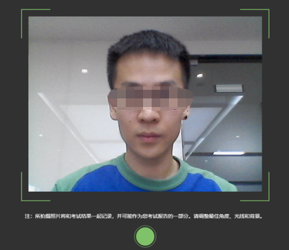
5.开启云监考（鹰眼）监控
（1）进入考试后，考试设备上会显示云监考（鹰眼）监控二维码，使用智能手机或平板设备扫描二维码（如下图所示）；注：以下呈现的所有二维码仅供展示，请以实际考试中获取的二维码为准。

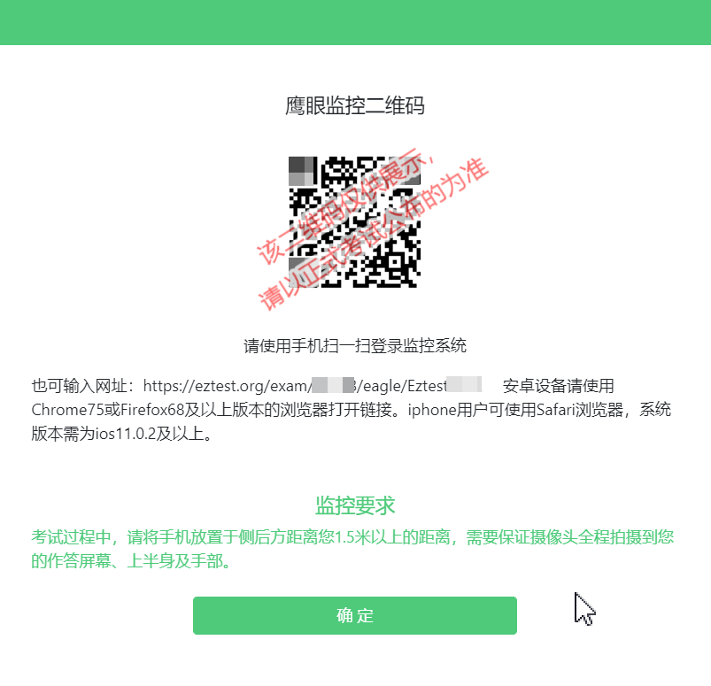
（2）如使用IOS设备（iPhone、iPad）作为监控设备，扫描二维码后依据提示使用Safari浏览器打开云监考（鹰眼）监控，安卓机型扫描二维码后选择使用推荐浏览器（谷歌或火狐）登录云监考（鹰眼）监控，打开云监考（鹰眼）监控后点击“进入监控”按钮，进入下一页。
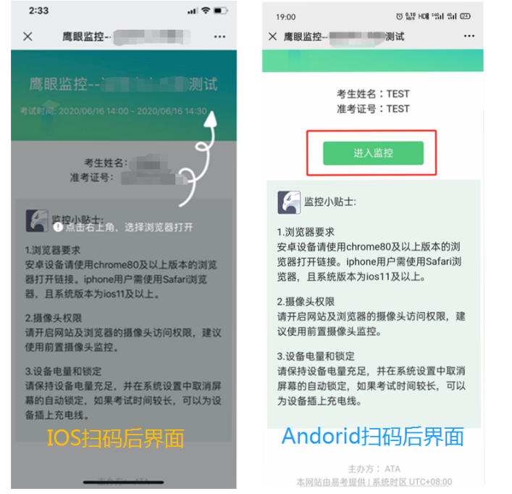
（3）允许eztest.org访问相机（如下图所示）
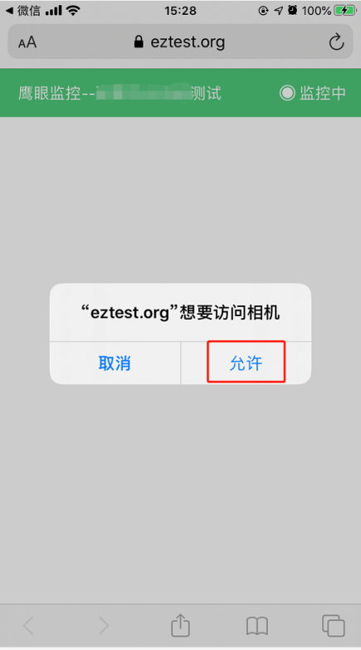
（4）将监控设备架设固定到要求的位置，监控视角效果要求如下图所示。
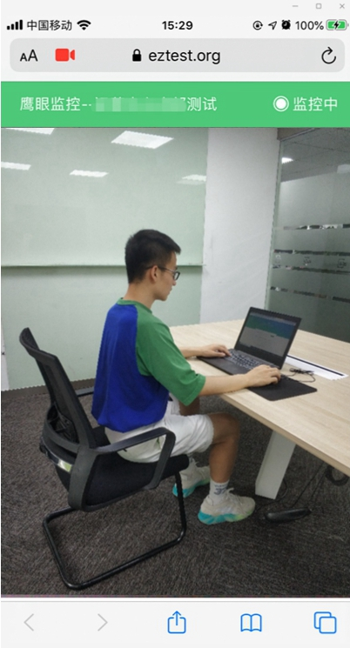
（5）云监考（鹰眼）监控开启且按照要求架设后，在考试设备的界面上点击“确定”按钮（如下图所示）进行考试；

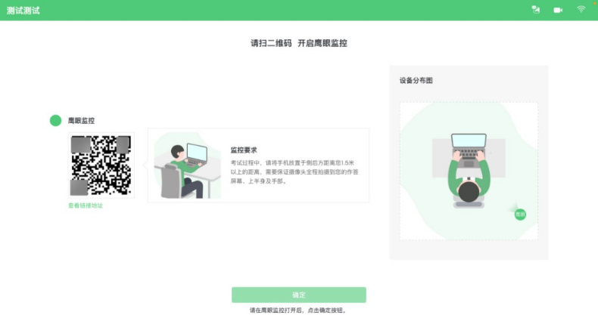

- 考中若出现网络故障，修复网络后，在考试主设备答题界面点击下图中标示的图标重新打开鹰眼监控二维码，使用智能手机或平板设备重新扫描并登陆鹰眼监控（如下图所示）。
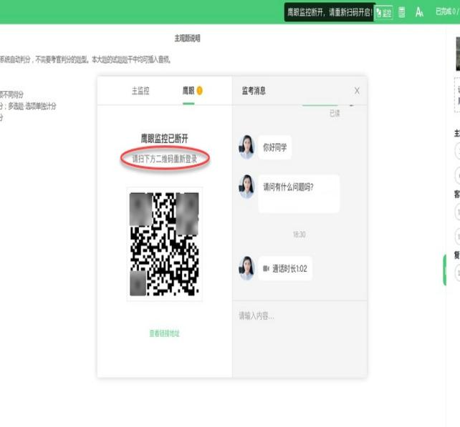
- 考试结束后，在考试主设备上结束考试的同时，鹰眼监控会自动关闭。
6.进入候考界面
架设好鹰眼监控后，若未到考试开始时间，则先进入候考界面，认真阅读考生须知，做好笔试考试前的最后准备事项。（注意：准点和迟到登录的考生无候考页面）

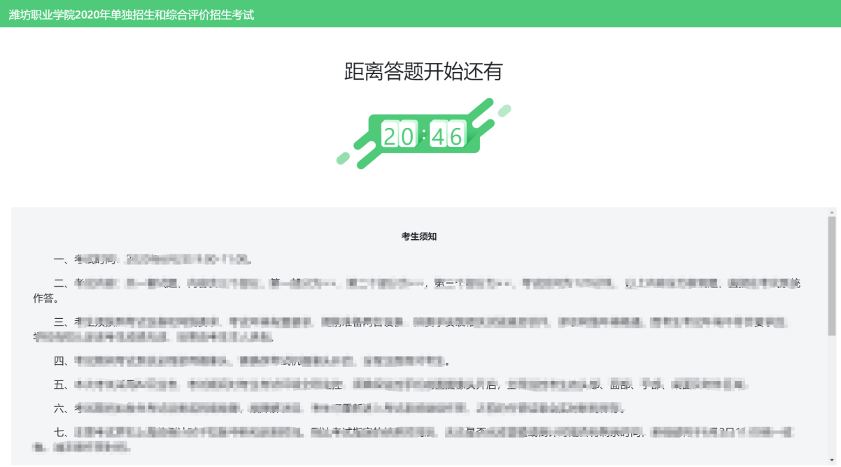
7.答题及交卷
（1）考试开始后，系统将自动跳转至试题页面，进入考试界面（如下图所示）。
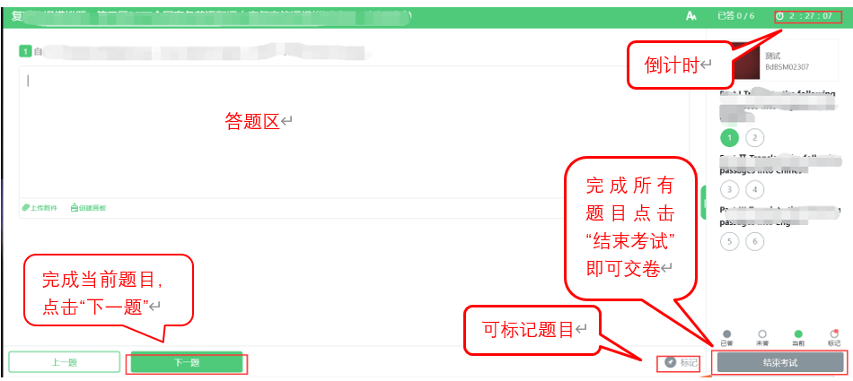
（2）考试包含多个单元，需先结束当前单元后进入下一单元的答题（如下图所示）；（注意：结束单元后不可再返回修改答案，考生必须确认已经完成本单元答题后再结束当前单元）
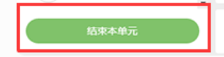
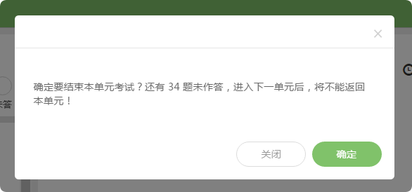
（3）考试界面会显示考试剩余时间；
页面右上角的倒计时为试卷时长倒计时。考试结束时间以准考证上的时间为准，时间一到会统一结束考试。
答题结束后，考生可以点击界面右下角的“结束考试”按钮交卷。（如下图所示）
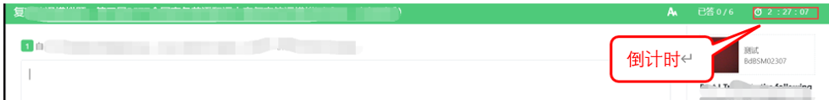
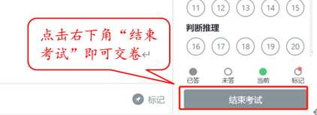
（4）在考试过程中如遇到设备或操作等技术问题，可点击“技术支持”获取帮助。（如下图所示）。
8.监控问题
（1）考试设备监控（即第一视角监控）要求摄像头保持正面面对考生，考生的完整的头部、肩部处在监控范围内，并露出双耳。
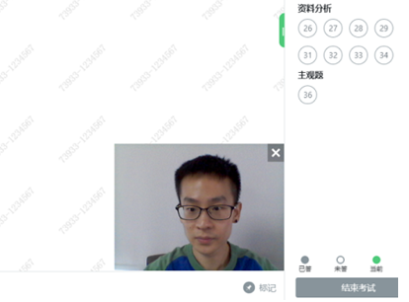
（2）考试过程中，若鹰眼意外关闭，可以在答题界面，点击鹰状图标打开鹰眼二维码，重新扫码登录。
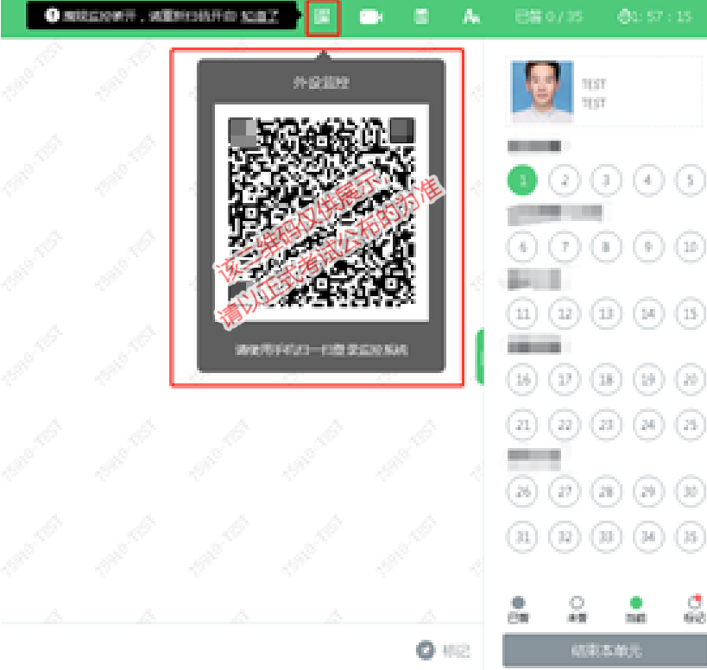
（3）考试过程中可以关闭考试界面中的监控画面，但是监控仍在进行，监控后台仍然可以看到考生第一视角监控画面。
9.笔试考试系统技术支持
笔试考试系统，在考试过程中如遇到设备或操作等技术问题，可点击“技术支持”获取帮助。

